­­МІНІСТЕРСТВО ОСВІТИ ТА НАУКИ УКРАЇНИ

НАЦІОНАЛЬНИЙ УНІВЕРСИТЕТ “ЛЬВІВСЬКА ПОЛІТЕХНІКА”

­­­



Лабораторна робота №4

з курсу «Проектування інформаційних систем»

для студентів базового напрямку 6.08.04 "Комп’ютерні науки"

(заочна форма навчання)

Варіант 10

Виконав студент гр. КНз-41

Чалий Михайло

­­

Львів 2015

## Мета роботи

Ознайомитися і практично застосувати моделювання діаграм класів.

## Теоретичні відомості

## Діагра́ма кла́сів — статичне представлення структури моделі. Відображає статичні (декларативні) елементи, такі як: [класи](https://uk.wikipedia.org/wiki/%D0%9A%D0%BB%D0%B0%D1%81_(%D0%BF%D1%80%D0%BE%D0%B3%D1%80%D0%B0%D0%BC%D1%83%D0%B2%D0%B0%D0%BD%D0%BD%D1%8F)), [типи даних](https://uk.wikipedia.org/wiki/%D0%A2%D0%B8%D0%BF_%D0%B4%D0%B0%D0%BD%D0%B8%D1%85), їх зміст та відношення. Діаграма класів, також, може містити позначення для пакетів та може містити позначення для вкладених пакетів. Також, діаграма класів може містити позначення деяких елементів поведінки, однак їх динаміка розкривається в інших типах діаграм. Діаграма класів (class diagram) служить для представлення статичної структури моделі системи в термінології класів об'єктно-орієнтованого програмування. На цій діаграмі показують класи, інтерфейси, об'єкти й кооперації, а також їхні відносини.

## Завдання

**Автоматизація обліку факультативів для студентів**

### Опис предметної області

Навчально-методичний відділ у вищому навчальному закладі і займаєтеся організацією факультативів. У розпорядженні відділу є відомості про студентів, що включають стандартні анкетні дані (прізвище, ім'я, по батькові, адреса, телефон). Викладачі кафедри повинні забезпечити проведення факультативних занять з деяких предметів. По кожному факультативу існує певна кількість годин і вид проведених занять (лекції, практика, лабораторні роботи). У результаті роботи із студентами у з'являється інформація про те, хто з них записався і на які факультативи. Існує деякий мінімальний обсяг факультативних предметів, які повинен прослухати кожен студент. По закінченню семестру зберігається інформація про оцінки, які отримали студенти на іспитах.

### Класи об’єктів

* Студенти (Прізвище, Ім’я, По батькові, Адреса, Телефон).
* Предмети (Назва, Обсяг лекцій, Обсяг практик, Обсяг лабораторних робіт).
* Навчальний план (Студент, Предмет, Оцінка).

### Особливості, які повинні бути враховані

Деякі з факультативів можуть тривати більше одного семестру. У кожному семестрі для предмету встановлюється обсяг лекцій, практик та лабораторних робіт у годинах. В якості підсумкової оцінки за предмет береться остання оцінка, отримана студентом.

## Реалізація

Діаграма класів головних сутностей.

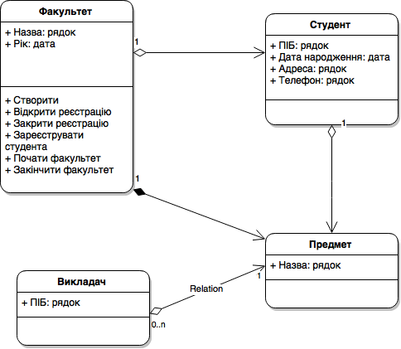

## Висновки

Ознайомився і практично застосував моделювання діаграм класів.